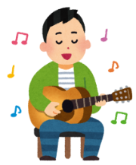

大きいぞう組

**出前授業　がありました☆**

保護者のみなさまへ

鉄道弘済会　札幌認定こども園

２０１９．１．８

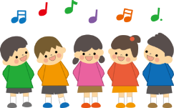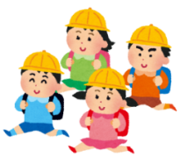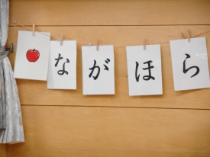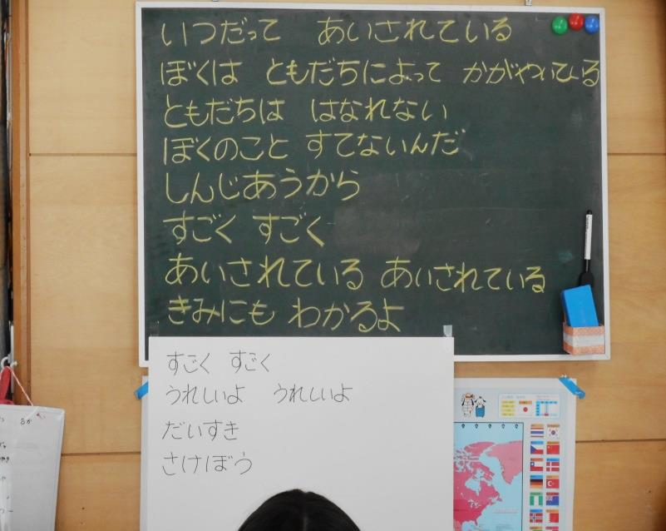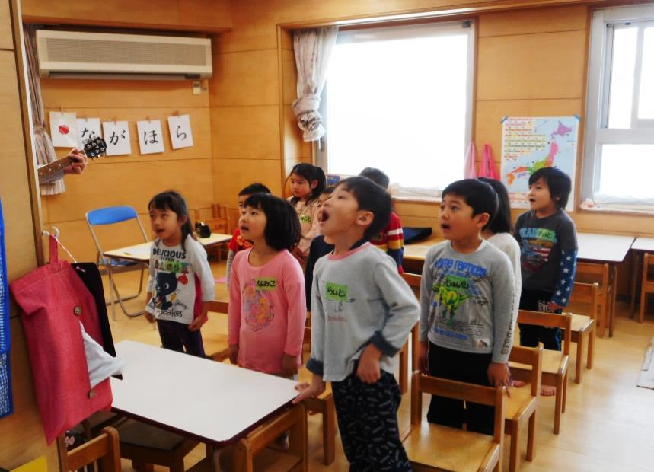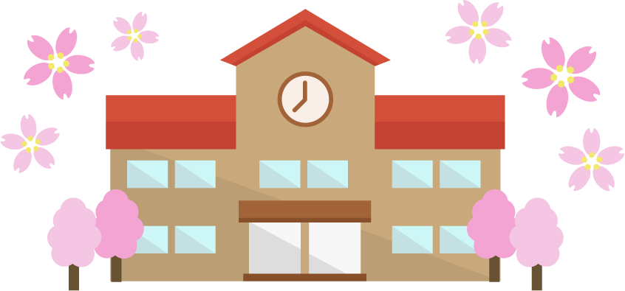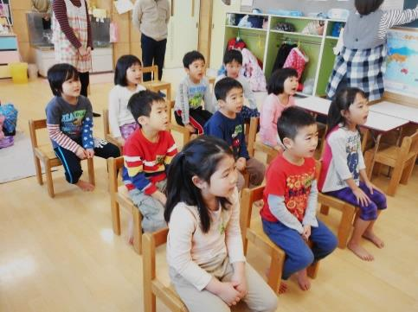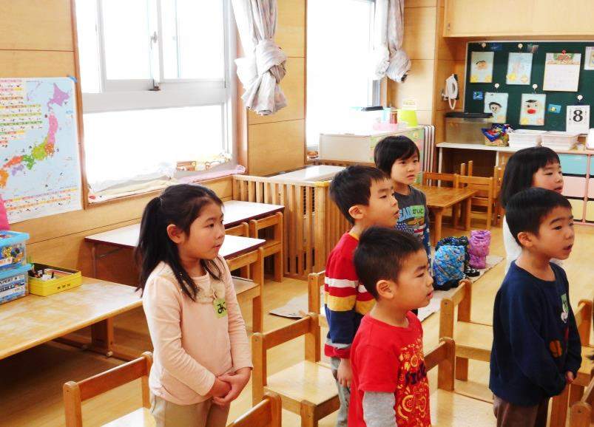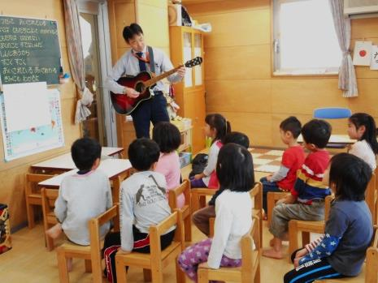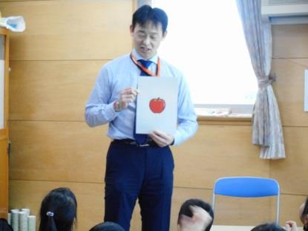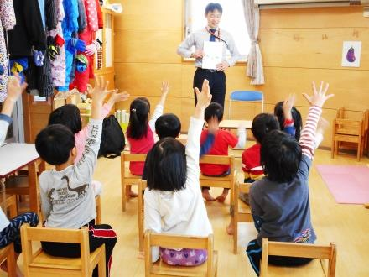

**「たのしみ～」「ちょっときんちょうする！」と待ち構えていた大きいぞう組さん。**

**今日は中央小学校の永洞先生が授業に来てくれました。永洞先生は自己紹介で「りんごが好きなのでりんご先生って呼んでもいいですよ～」と言ってくれて、笑いが起こり、みんなの緊張もほぐれた様子でした☺　みんなも自己紹介をして、『お正月に楽しかったこと』を発表しました。「おせちをつくったこと」「こまをまわしたこと」など、楽しい思い出を聞かせてくれましたよ☆**

**次に、永洞先生のギターにのせて『夢をかなえてドラえもん』をみんなで歌いました♪２曲目の『すごく』は、初めて聴く曲だったので、１フレーズずつ練習をし最後に発表しました。練習するうちに歌詞とリズムも分かってきて、最後には堂々と楽しんで歌っていましたよ～！歌の指導を通して、「文字を読む」「文章を声に出す」「言葉をしっかり聞き取る」など学習の基礎が含まれた授業でした。**

**最後の質問コーナーでは「勉強でわからないときはどうしたらいいの？」「授業中ねむくなったら？」などの質問にも答えてくれましたよ。「きちんと先生のお話が聞けるから、小学校に行っても大丈夫だね」**

**という永洞先生の言葉に嬉しそうで、小学校に行くことへの期待が更に高まったようでした。**

この歌は

知ってるかな？

りんごが

大好きです☆